KALDIRMA VE İLETME MAKİNALARI:
Kaldırma makineleri ve araçları her çalışmaya başlamadan önce, operatörleri tarafından kontrol edilecek ve çelik halatlar, zincirler, kancalar, sapanlar, kasnaklar, frenler ve otomatik durdurucular, yılda bir bütünüyle kontrol edilecektir.
- Caraskal
- Transpalet
- Forklift
- Platform
- Mobil vinç
- Kule Vinç
- Cephe Asansörü
- Araç Kaldırma Lifti

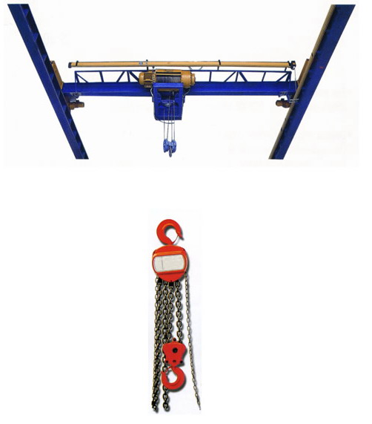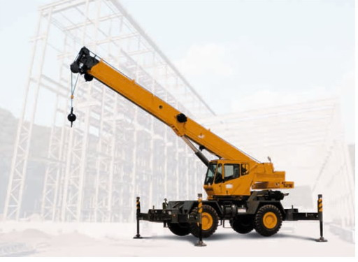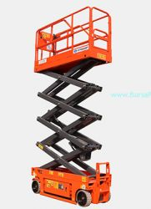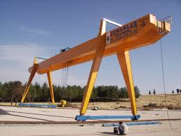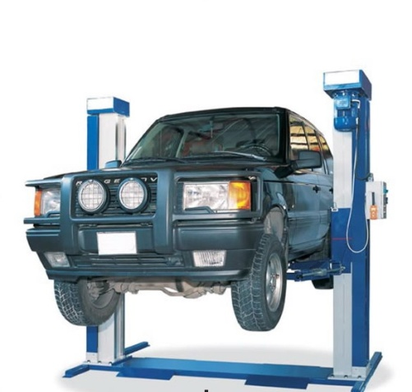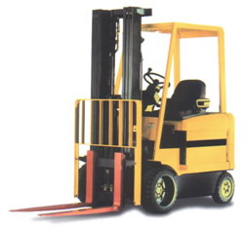

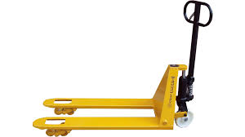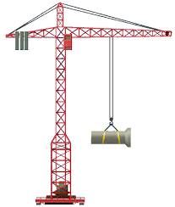

BASINÇLI KAPLAR:

Basınçlı kapların kontrol ve deneyleri; imalinin bitiminden sonra ve monte edilip kullanılmaya başlanmadan önce veya yapılan değişiklik ve büyük onarımlardan sonra, en az üç ay kullanılmayıp yeniden servise girmeleri halinde ise tekrar kullanılmaya başlanmadan önce ve herhalde periyodik olarak yılda bir yaptırılmalıdır.

- Hava tankı
- Buhar Kazanları
- Kızgın Yağ Kazanları
- Kızgın Su Kazanları
- Buhar Jeneratörleri
- Kalorifer Kazanları
- Sıcak Su Kazanları
- Otoklavlar
- Boylerler

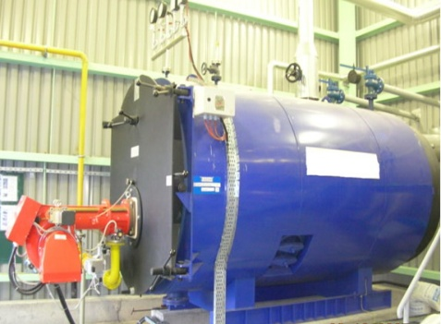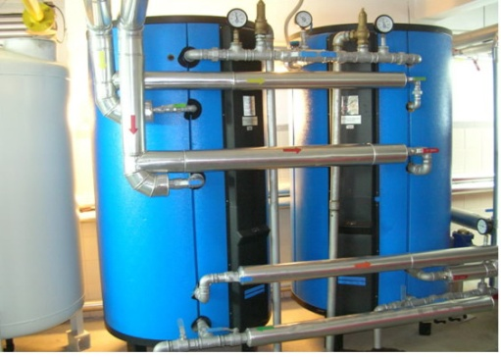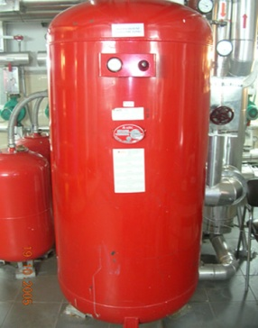

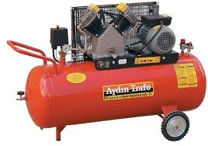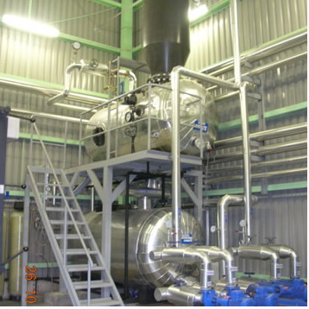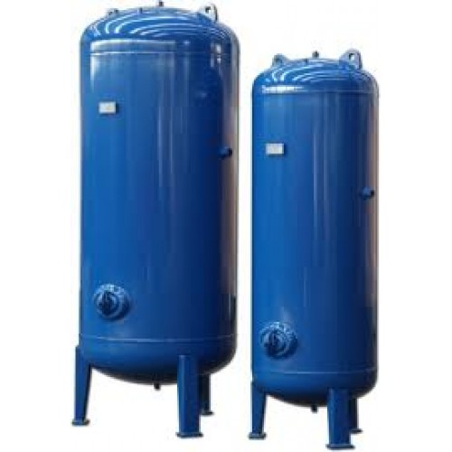

İş Makinalarının Sınıfları :

Çekici Dozer : Makinanın ileri hareketi ile malzemeyi kesen, kürüyerek götüren ve tesviye eden bir küreyici yardımcıvdonanıma (bıçak) veya bir itme veya çekme kuvveti oluşturmak için kullanılan bağlı bir yardımcı donanıma sahip, kendinden tahrikli paletli veya lastik tekerlekli makina.
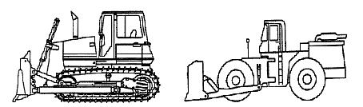
Paletli çekici dozer Lastik tekerlekli çekici dozer
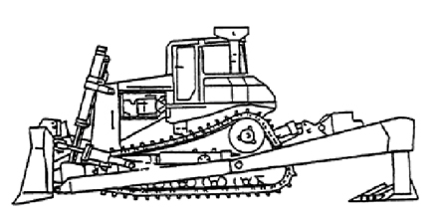
Sabana sahip paletli çekici dozer

Yükleyici (Loader) : Makinanın öne hareketi ile toprağı kazan veya yükleyen, özellikle yükleme işlemi için tasarımlanan ön tarafa monte edilmiş donanıma sahip (kepçe kullanımı), kendinden tahrikli paletli veya lâstik tekerlekli makina.
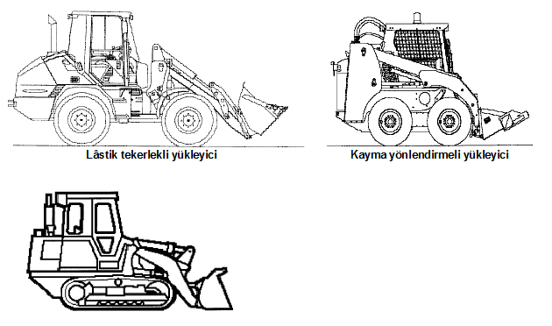
Paletli yükleyici

Kazıcı Yükleyici (Backhoe Loader) : Genellikle dengeleyiciler veya sabitleme mesnetleri ile birlikte, öne monte edilen donanımı ve arkaya monte edilen kazıcı donanımı taşımak için tasarımlanan ana şasiye sahip, kendinden tahrikli paletli veya lâstik tekerlekli makina.

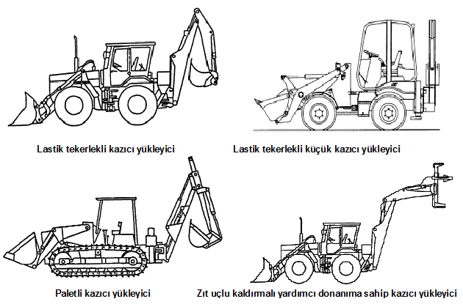

Hidrolik Kazıcı (Ekskavatör) : Öncelikli ve ortak işi kazma işlevi olan, bunun yanı sıra çeşitli ölçülerde kanal açma, dolmuş kanalları temizleme, toprak, hafriyat yığma, yükleme, kum çakıl vb. malzemeleri kazma ve gerektiğinde araçlara yükleme gibi özelliklere de sahip, kendi bulundukları düzeyin üzerinde ve altından toprak kaldırabilen çalışma esnasında 360 ° hareket kabiliyetine sahip, kendinden tahrikli paletli veya lâstik tekerlekli üstün yetenekli makina.
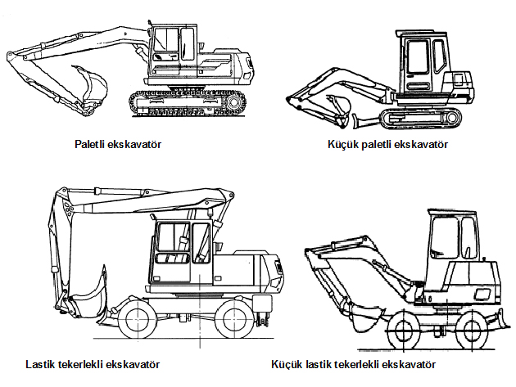

Skreyper : Akslar arasında kesici bıçaklı bir hazneye sahip, ileri hareketle malzemeyi kesen, yükleyen, nakleden, boşaltan ve yayan kendinden tahrikli veya çekilen paletli ya da lastik tekerlekli makina.
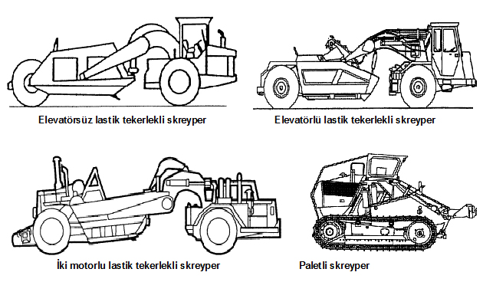

Greyder : Ön ve arka aksları arasında konumlandırılan ayarlanabilir bir bıçağa sahip, öne monteli bıçakla veya akslar arasına yerleştirilebilen kazıyıcı ve arkaya monteli riper ile de donatılabilen esas olarak makinanın ileri hareketi ile malzemeleri tesviye etmek, eğim vermek, hendek açmak ve kazımak için tasarımlanmış kendinden tahrikli lastik tekerlekli makina.
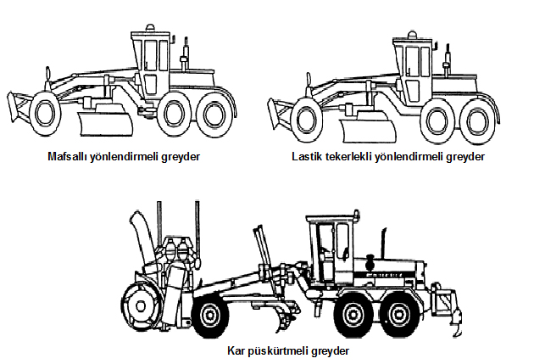

Trençer : Sürekli çalışan makinanın ileri hareketi vasıtasıyla esas olarak kanal açmak için tasarımlanmış, arkaya ve/veya öne monteli donanıma/yardımcı donanıma sahip yardımcı donanımı, bir kazma zinciri, yuvarlak disk, saban bıçağı veya benzeri alet olabilen kendinden tahrikli paletli veya lastik tekerlekli makina.
